**Гуманитарный проект Сектора культуры Ветковского районного исполнительного комитета**

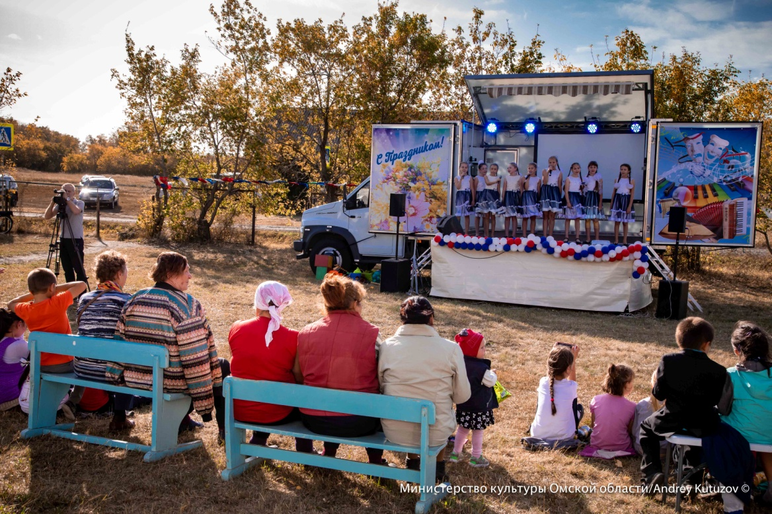

|  |  |
| --- | --- |
| **1.Наименование проекта:** Маршрут- далекая деревня | |
| **2.Срок реализации проекта:** 2024г – 2025г. | |
| **3.Организация-заявитель, предлагающая проект:** Сектор культуры Ветковского районного исполнительного комитета | |
| **4.Цели проекта:** Сохранение и развитие достижений национальной культуры, региональных особенностей и народных традиций района. Расширение спектра оказываемых услуг местному сообществу. | |
| **5.Задачи, планируемые к выполнению в рамках реализации проекта:**  -приобретение автомобиля для доставки работников учреждений культуры по оказанию культурных услуг;  -приобретение надувной сцены для организации оказания культурных услуг;  - приобретение комплекта звукоусилительной аппаратуры и микрофонов;  - приобретение мультимедийного комплекта оборудования для показа видеофильмов;  - приобретение сценических костюмов для работников культуры. | |
| **6.Целевая группа:** Жители малонаселенных (отдаленных) пунктов Ветковского района, пострадавших от аварии на ЧАЭС – 600 человек, участники творческой самодеятельности – 16 человек. | |
| **7.Краткое описание мероприятий в рамках проекта:**  - Приобретение автомобиля для доставки работников учреждений культуры по оказанию культурных услуг в отдаленных малонаселенных пунктов Ветковского района на территории которых отсутствуют учреждения культуры, приобретение надувной сцены для организации оказания культурных услуг в рамках импровизированной сцены для качественного оказания услуг в любых погодных условиях, приобретение комплекта звукоусилительной аппаратуры и микрофонов для полноценного культурного обслуживания вышеуказанной категории жителей, приобретение мультимедийного комплекта оборудования для показа видеофильмов для оказания услуг киновидеопоказа, приобретение сценических костюмов для работников культуры (Народному ансамблю музыки и песни «Вясёлыя музыкі»). | |
| 8. Общий объем финансирования (в долларах США):37000 | |
| Источник финансирования | Объем финансирования  (в долларах США) |
| Средства донора | 35500 |
| Софинансирование | 1500 |
| 9.Место реализации проекта (область/район, город): Гомельская область, Ветковский район, малонаселенные (отдаленные) населенный пункты. | |
| 10.Контактное лицо: Шалабодова Дарья Вадимовна, заведующий сектором,  +375 (44)152 03 09  [kultura@vetka.gov.by](mailto:kultura@vetka.gov.by) | |

**Надеемся на сотрудничество!**